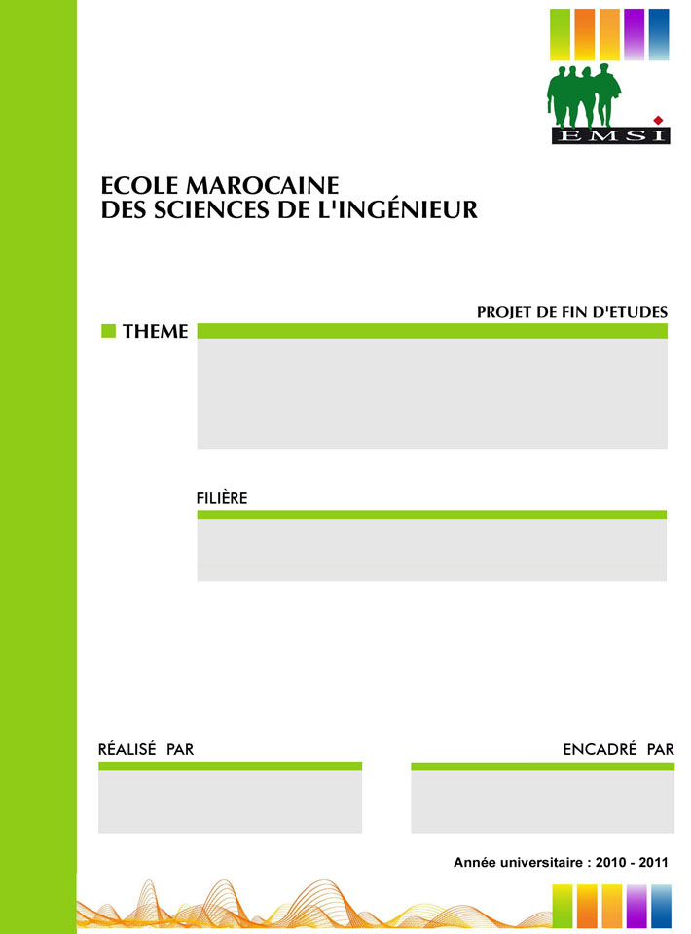****

**Ingénierie Informatique et Réseau**

CHEKOUFF Rafiq

**Mr. BELABBES Anas**

**2014-2015**

**Conception et réalisation d’un comparateur d’assurances santé (CRM)**

# Remerciements

*Au terme de ce travail, je tiens à exprimer mes profonds remerciements à toutes les personnes qui ont contribué au bon déroulement de mon projet de fin d’études.*

*J’exprime ma profonde gratitude et mes vifs remerciements à mes encadrants M. Amine BELMAJDOUB (manager de Phonalys Maroc) et M. Anas BELABBES (Cofondateur de DYN IT Maroc et Directeur des opérations chez The Fourth R) pour leurs orientations et leurs conseils judicieux.*

*Je suis très reconnaissant à toutes les personnes qui ont contribué de près ou de loin à l’élaboration de ce travail.*

*A l’issue de mes cinq années passées au sein de l’Ecole*

*Marocaine des sciences de l’ingénieur (EMSI), J’adresse mes remerciements à l’ensemble du corps professoral et administratif pour l’inestimable qualité de l'enseignement qui nous a été dispensée.*

# Avant-propos

Ce mémoire a été réalisé dans le cadre d’un projet de fin d‘études, préalable à l‘obtention du diplôme d’ingénieur délivré par l‘École Marocaine des Sciences de l’ingénieur de Rabat d’une part, et pour approfondir mes connaissances dans le domaine informatique, en vue d’améliorer l’esprit du travail en groupe et de prendre contact avec le milieu professionnel d’autre part.

J’ai été aimablement accueilli par Webjet en tant que jeune futur ingénieur en informatique, ce qui m’a permis de mettre en pratique mes savoirs.

Le travail présenté dans ce rapport est donc le fruit de 4 mois de stage qui m’a permis d’intégrer une équipe de jeune ingénieurs pour la réalisation d’un comparateur d’assurance santé, proposés et encadrés par le chef du projet, M. Aine BELMAJDOUB . Ce comparateur est analysé puis conçu à la base du langage de modélisation unifié « UML » et réalisé en utilisant le langage PHP-MySQL.

# Résumé

Dans le cadre de notre projet de fin d’études pour l’obtention du diplôme EMSI, j’ai effectué mon stage au sein de l’entreprise Webjet conseil.

L’objectif de ce stage est de mettre en œuvre un comparateur d’assurances santé en France, la conception d’un CRM et la partie interaction avec le prospect.

Pour réaliser ce stage, nous avons commencé par une étude approfondie des fonctionnalités et des faiblesses de l’existant tout en essayant d’extraire le maximum d’informations à propos des éventuels besoins. Ensuite nous avons proposé des maquettes de solutions possibles qui ont fait l’objet de discussions et d’améliorations à plusieurs reprises avec les parties prenantes du projet.

Le système à réaliser comporte plusieurs fonctionnalités : nous trouvons les fonctionnalités du CRM, de l’affichage coté prospect et des statistique pour l’étude comparative.

Une fois la partie fonctionnelle validée partiellement, module par module, une traduction de ces derniers en cas d’utilisation, diagrammes de use case et diagrammes de classes a été élaborée.

# Liste des Abréviations

|  |  |
| --- | --- |
| **Abréviation** | **Désignation** |
| **PHP** | Hypertext Preprocessor |
| **SOAP** | Simple Object Access Protocol |
| **UML** | Unified Modeling Language |
| **HTML** | HyperText Markup Language |
| **XML** | Extensible Markup Language |
| **SQL** | Structured Query Language |

# Tables de figures

Figure 1 : L’organigramme. 4

Figure 2: Principe de l’E-mailing 6

Figure 3: Statistique sur l’E-mailing. 7

Figure 4: Cycle de vie XP 13

Figure 5: Processus de redaction et validation des doccument. 15

Figure 6: Diagramme de Gantt previsionel. 18

Figure 7: Diagramme d classe general 22

Figure 8: Use case global 24

Figure 9: Architecture des Webservice 29

Figure 10: Architecture Soap 30

Figure 11 : Architecture de l’application 28

Figure 12: Etape 1 du formulaire 33

Figure 13: Etape 2 du formulaire 34

Figure 14: Etape 3 du formulaire 35

Figure 15: Proposition des formules et des gammes 36

Figure 16: Liste des fiches 37

Figure 17: Interface CRM 39

Figure 18: Tableau de bord 40

# Liste des tableaux

Tableau 1: Comparaison des comparateurs d’assurance actuels 9

Tableau 2: Comparatif des methodologie des gestions de projet 13

Tableau 3: Equipe du projet 14

Tableau 4: Comité du projet 14

Tableau 5: Responsabilité de réalisation 15

Tableau 6: matrice des risques 16

Tableau 7: Classes et leurs descriptions 23

Tableau 8:Technologies utilisées 27

# Table des matières

Remerciements II

Avant-propos 1

Résumé 2

Liste des Abréviations 3

Tables de figures 4

Liste des tableaux 5

Table des matières 6

Introduction générale 1

Chapitre 1:  Contexte général du projet 2

1. Organisme d’acceuil 3

1.1. Introduction 3

1.2. Démarche qualité 3

A. Conseil 3

B. Conformité 3

C. Qualité 3

1.3. Organigramme 4

1.4. Départements 4

1.4.1 Référencement 4

1.4.2 E-mailing 5

1.5. Conclusion 8

2. Présentation du projet 8

2.1. Introduction 8

2.2. Étude de l’existant 8

2.2.1. Problématique : 8

2.2.2. Diagnostic de l’existant : 9

2.2.3. Objectifs du projet : 9

2.3. Conclusion 10

Chapitre 2 : Conduite du projet 11

1. Introduction 12

2. Méthodologie de travail : 12

3. Processus de développement XP 13

4. Organisation du projet : 14

a) Processus de rédaction et de validation des documents 15

b) Gestion des risques : 16

5. Planification du projet : 17

a) Planning prévisionnel : 17

b) Analyse des écarts : 19

6. Conclusion 19

Chapitre 3: Analyse & Conception 20

2. Diagrammes de classes de l'application 21

3. Use case global de l’application : 24

4. Conclusion 25

Chapitre 4: Réalisation 26

1. Technologies utilisées : 27

2. Description des technologies utilisées : 28

2.1. MySQL 28

2.2. PHP 28

2.3. PowerAMC 28

2.4. SOAP 29

2.5. TortoiseSVN 31

2.6. MSProject 32

2.7. NetBeans 32

3. Architecture de l’application : 33

4. Mise en œuvre de l'application 33

a) Authentification 33

5. Interfaces 34

6. Conclusion : 41

Conclusion générale 42

Webo-graphie 43

# Introduction générale

Après avoir connu deux ruptures significatives au XXème siècle, liées à l’apparition des mutuelles sans intermédiaire, puis au développement de la bancassurance, la distribution de l’assurance aurait pu connaître, à l’aube du XXIème siècle, une nouvelle rupture marquante due à l’avènement d’internet. Toutefois, les faits ne se sont pas déroulés comme certains l’imaginaient : les années 2000 ont vu, après une phase d’euphorie, l’explosion de la bulle internet et la disparition rapide des premiers pureplayers qui proposaient la souscription en ligne de contrats d’assurance.

Le stage de 5ème année a été mené au sein d’une entreprise spécialisée dans la prestation de services informatiques, «Webjet conseil», dont le sujet s’intitule : « Mise en place d’un comparateur d’assurance santé ».

Pour réaliser ce stage, nous avons commencé par une étude approfondie des fonctionnalités et des faiblesses de l’existant tout en essayant d’extraire le maximum d’informations à propos des éventuels besoins. Ensuite nous avons proposé des maquettes de solutions possibles qui ont fait l’objet de discussions et d’améliorations à plusieurs reprises avec les parties prenantes. La concrétisation du projet a été réalisée avec PHP et MySQL, ainsi que le cahier des charges retenu pour l’application. Cette phase comporte les choix technologiques, le développement, les tests et le déploiement de l’application.

Le travail a été mené en équipe avec un encadrement des deux coté, académique et au sein de la société.

Ce rapport comporte 4 chapitres :

* Le 1er chapitre décrit le contexte général du projet.
* Le 2ème chapitre va définir la méthodologie de gestion de projet.
* Le 3ème chapitre décrit l’analyse et présente la conception de l’application.
* Le 4ème chapitre va présenter les outils technologiques adoptés pour la réalisation et la mise en place de la solution et quelques aperçus sur la solution finale.

# Chapitre 1:  Contexte général du projet

*Mon stage de 5ème année s’est déroulé au sein d’une entreprise acteur dans le domaine de l’ingénierie informatique «Webjet conseil». Dans ce chapitre je présente l’organisme d’accueil, son organigramme* *ainsi que sa mission, et finalement le cadre général du projet, afin d’éclaircir l’environnement du projet.*

## Organisme d’acceuil

## Introduction

WebJet conseil est spécialisé dans le référencement et le webmarketing, WebJet Conseil a su développer des solutions stables et durables sur le long terme pour façonner la visibilité et l’identité de ses clients sur le web.

## Démarche qualité

Webjet conseil respect Les standards du web, tout en préservant une vision à long terme.

### Conseil

WebJet Conseil mis le conseil stratégique au cœur de leur processus métier. Il est engagé à accompagner ses clients tout au long de la mise en œuvre de leur stratégie webmarketing.

Il est ainsi engagé dans une stratégie de satisfaction client, en personnalisant au mieux ses prestations en fonction de problématiques de ses clients. Ceci est dans le but de renforcer la collaboration à long terme en accompagnant ses clients dans les différentes phases de leur développement.

### Conformité

Son objectif ultime c’est de fournir des prestations conformes aux standards du web. Son processus métier est basé avant tout sur les normes et les exigences du web, afin que ses clients puissent atteindre les meilleurs résultats en termes de leurs stratégies webmarketing.

Sa conformité aux exigences du web, garantit un ROI d’actions webmarketing de ses clients loin de toutes anomalies pouvant intervenir sur le site, et impacter leur présence sur la toile.

### Qualité

La personnalisation chez WEBJET Conseil est un axe majeur, chaque client est traité individuellement par un spécialiste tout au long de la prestation, il restera votre l’interlocuteur tout au long du projet. Ses équipes sont formées continuellement sur les nouveautés du web afin d’assurer aux clients des prestations en adéquation avec le développement du marché du web.

## Organigramme

Figure 1 : L’organigramme

## Départements

### Référencement

En moyenne 70 % du trafic d’un site web provient de son référencement. Pour accroitre la visibilité du site sur les moteurs de recherche et acquérir de nouveaux clients, il est devenu indispensable d’entreprendre des actions de référencement naturel notamment sur le moteur de recherche Google.

visibilité

* Optimisation du positionnement du site web.
* Réactivité face au changement sur les moteurs de recherches.
* Développement continu de la visibilité de ses clients.

Trafic

* Augmentation des visites sur le site.
* Optimisation des liens vers votre site.

Rentabilité

* Maximisation du ROI de vos actions de référencement
* Acquisition efficace de nouveaux clients

Pour ce faire WEBJET Conseil, met à disposition des compétences de haut niveau en matière de référencement naturel avec un règlement à la performance.

Son équipe vous accompagne pour atteindre le positionnement optimal de votre site sur Google, et améliorer votre visibilité sur le web. WEBJET Conseil mis à votre service une procédure SEO en fonction de votre problématique.

**Démarche SEO**

**Valorisation de l’accessibilité et du contenu du site :**

* Optimisation des critères on et off pages : il entretient des actions pour la valorisation des sites dans sa globalité, et pour maintenir tous les liens qui pointent vers les sites (backlinks, sitemap, web 2.0).
* Domaine, sous domaine, redéfinition serveur ;
* URL rewriting : Nous redéfinissant pour vos pages des URL plus lisibles à la fois pour vos utilisateurs, et pour les robots des moteurs de recherche ;
* Structuration et optimisation du code source ;
* Structuration et optimisation de l’arborescence (PR sculpting).

**Optimisation de la recherche par mot clés**

* Conseil et identification des expressions prioritaires et connexes à travailler : il positionne en fonction de l’activité de ses clients, sur le mot clés le plus demandé et générateur de trafic ;
* Maximisation de la longue traine : Si votre activité le permet nous vous positionnons sur plusieurs mots clés générateurs de trafic.

**Optimisation de la recherche universelle**

Optimisation du contenu de la recherche universelle (web, image, vidéo, actualité…)

### E-mailing

L’E-mailing est une technique de communication qui consiste à envoyer simultanément des emails informatifs et publicitaires à une cible prédéfinie. Elle peut faire l’objet d’une action de prospection, de fidélisation, ou de simple information sur une actualité, qui concerne l’entreprise.

Déjà, l'E-mailing n'est pas du SPAM. Certes, le spam est par définition l'utilisation frauduleuse et avec excès de l'E-mailing, mais il faut bien différencier cela de ce que doit être l'E-mailing en général. Si vous excès de l'E-mailing, mais il faut bien différencier cela de ce que doit être l'E-mailing en général. Si vous décidez de lancer une campagne d'E-mailing, ou d'envoyer régulièrement des courriels à vos abonnés, il n'y a aucune raison pour que cela soit considéré comme du SPAM, à partir du moment où vous respectez des règles bien définies, et que vous ne mentez pas à l'internaute. Un envoi par semaine par exemple n'est pas forcément considéré comme du SPAM, du moment que cela est fait intelligemment, que vous n'envoyez pas des offres qui ne correspondent pas aux besoins des abonnés, ou que vous leur laissez à tout moment la possibilité de se désabonner

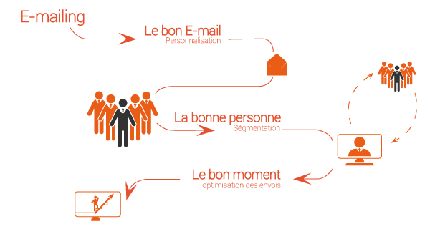

Figure 2 : principe de l’E-mailing

***Génération de leads : captez les prospects les plus rentables***

La génération de leads vous permet de transformer toutes les visites sur votre site web en leads c’est-à-dire en piste commercial pour promouvoir et développer vos ventes. Quel que soit votre activité, en B to B ou en B to C, WEBJET Conseil centralise via son programme de génération de leads, tous les canaux de captation : e-mailing, réseaux sociaux, référencement naturel, adword…, pour vous générer des leads sur mesure.

Son expertise repose sur sa base de données entretenue et mise à jour, sur ses compétences techniques et graphiques, ainsi que sur son savoir-faire dans la conception et la gestion de campagnes e-mailing à la performance.

Leads B to C

Leads B to B

* Génération de leads mutuelle
* Génération de leads assurance
* Génération de leads en référencement
* Génération de leads en création de site
* Génération de leads en informatique

***Avantages de la génération de leads*** *:*

* Des profils qualifiés qui peuvent répondre à vos offres et services.
* Un système de collecte rapide efficace.
* Un règlement à la performance.
* Un contrôle régulier de votre budget e-mailing.
* Un accompagnement à long terme assuré par nos spécialistes web.

**STRATÉGIE CPC/CPA : 1 résultat = 1 prix**

Au sein de WEBJET Conseil la culture du résultat et de la performance sont parmi les valeurs les plus fortes de son processus métier. L’e-mailing est aujourd’hui son cœur du métier, ils développent en continu les techniques et les outils les plus performant, qui vous garantissent le meilleur ROI. Toutefois l’e-mailing peut vous apparaitre parfois complexe, en raison de la lenteur de livraison des mails en boite de réception.

La maitrise des coûts relatifs à votre campagne e-mailing est devenue un axe de plus en plus stratégique. La stratégie d’e-mail à l’ouverture et au clic vous permet une promotion de vos ventes tout en s’adressant à une clientèle ciblée et qualifiée. L’efficacité de cette technique réside dans le ROI qu’elle permette tout en ne payant qu’aux résultats.

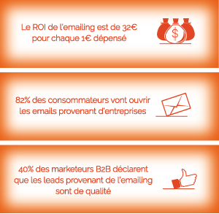

Figure 3 : Statistiques sur l’E-mailing

Grâce à son expertise, ils prennent en charge vos campagnes d’e-mailing au CPA et au CPC.

Ils orientent les campagnes en fonction d’une segmentation efficace : (profil, sexe, pression commerciale…). Ils veillent à choisir la base de données la mieux adapté aux activités et aux objectifs de ses client, et ils opèrent avec les meilleurs éditeurs de bases de données tout en veillant à les tester régulièrement.

La particularité de son stratégie ouverture clic réside dans :

* Une segmentation pointue afin de toucher différentes cibles
* Des envois pertinents et simultanés sur la base de nos bases de données qualifiés
* Une expertise pour optimiser vos CPC et CPA

## Conclusion

Dans ce chapitre nous avons vu une présentation de l’organisme d’accueil, le fonctionnement de l’entreprise et ses stratégies.

Le chapitre suivant va présenter le contexte général du projet.

## Présentation du projet

## Introduction

Le 1er septembre 2010, lors du forum e-assurance organisé par Assurland, Jean-Claude Seys, Président de l’institut Diderot et fondateur de Covéa a déclaré que « la première révolution du secteur de l'e-assurance a été amenée par les comparateurs d'assurances sur internet. Ceux-ci ont bouleversé la relation entre assureurs et assurés, qui exigent désormais une transparence totale sur les produits et les prix proposés. Les compagnies d'assurance doivent s'adapter à l'évolution des attentes de leurs clients et, à l'instar des banques, inventer de nouveaux services. C'est là un véritable défi pour ce secteur encore relativement traditionnel.

## Étude de l’existant

## Problématique :

Devant une variété d’offres, le prospect a la difficulté parfois de choisir l’assurance la plus convenable à sa situation. En effet, on peut trouver des particuliers qui ne sont même pas au courant de l’existence de certaines compagnies d’assurance. Donc, devant cette multitude de choix, le prospect n’arrive pas à choisir la gamme et la formule la plus convenable a son besoin.

## Diagnostic de l’existant :

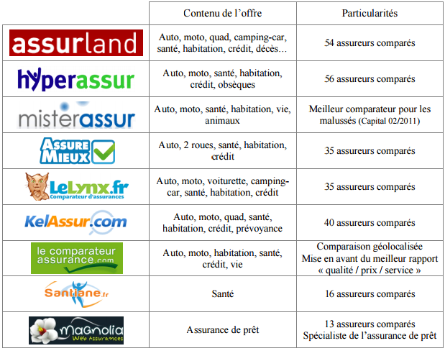 Voici quelques comparateurs et leurs caractéristiques, certains sont généralistes, d’autres sont très spécialisés comme Magnolia qui compare uniquement l’assurance de prêt :

Tableau 1 : Comparaison des comparateurs d’assurance actuels

## Objectifs du projet :

La plupart des acteurs de l’assurance reconnaissent que les comparateurs constituent un maillon essentiel de l’e-assurance, pour la génération de leads mais aussi pour l’effet d’image.

La création d’un comparateur performant et efficace en consommation des web services, et la présentabilité de la matrice de comparaison et du devis généré sera l’objectif de ce projet pour orienter le prospect vers le choix le plus convenable et le plus optimale, en termes de prix et de qualité de service.

## Conclusion

Dans ce chapitre, à travers l’étude de l’existant nous avons pu dégager la problématique et définir la mission et objectifs du projet.

Dans le prochain chapitre nous allons présenter la méthodologie de gestion de projet adoptés après une étude comparative et la concrétisé.

# Chapitre 2 : Conduite du projet

*La conduite de projet est une démarche qui vise à structurer, assurer et optimiser le bon déroulement d’un projet complexe. Dans ce sens, il faut tout d’abord suivre une méthodologie de gestion de projet. Puis découper le projet en taches, et réaliser ensuite un planning à suivre en respectant les délais. Ainsi dans ce 2ème chapitre nous allons présenter la méthodologie de travail suivie*

.

## Introduction

D'après l'étude initiale du projet, et après avoir discuté avec mon encadrant d'entreprise, nous nous sommes mis d'accord à utiliser l'agile comme méthodologie de travail, car il y aura plein de changements et rectification tout au long du projet. Pour cela, nous avons opté pour le processus de développement XP

## Méthodologie de travail :

Dans le but d’obtenir une application qui répond aux besoins fonctionnels, techniques et qualités, il est obligatoire de choisir une méthodologie de travail, le tableau ci-dessous présente les différentes méthodologies avec les points forts/faibles de chacune d’entre elle :

|  |  |  |  |
| --- | --- | --- | --- |
| Les types de processus de développement | Description | Points Forts | Points Faibles |
| En cascade | -Propose de dérouler les phases du projet de façon séquentielle | -Distingue clairement  les phases du projet | -Non itératif |
| RUP (Rational Unified Process) | -Promu par Rational  -Le RUP est à la fois une méthodologie et un outil prêt à l’emploi (documents types partagés dans un référentiel Web) | -Itératif  -Propose des modèles  de documents, et des  canevas pour des  projets types | -Coûteux à  personnaliser  -Très axé processus,  au détriment du  développement |
| XP (eXtreme Programming) | -Chaque phase en amont de la production du logiciel prépare la phase correspondante de vérification en aval de la production du logiciel | -Itératif  -Fait une large place aux aspects techniques : prototypes, règles de développement, tests… | -Obligation de définir la totalité des besoins au départ  -Validation fonctionnelle tardive |
| 2TUP (Two Track unified Process) | -S’articule autour de l’architecture  -Propose un cycle de développement en Y | -Itératif  -Fait une large place à la technologie et à la gestion du risque | -Ne propose pas de documents types |
| Scrum | - processus léger de  développement de  logiciels | -Itératif  -L’ouverture au  changements  -La collaboration avec le client.  -Les personnes et les  interactions. | Penser court terme plutôt que long terme |

Tableau 2 : Tableau comparative des méthodologies de gestion de projet

Le premier constat relevé est que ces méthodologies proposent de travailler de manière Itérative. S’il y a une insistance sur l’itératif, c’est qu’il réduit la complexité des phases en travaillant par approches successives et incrémentales.

## Processus de développement XP

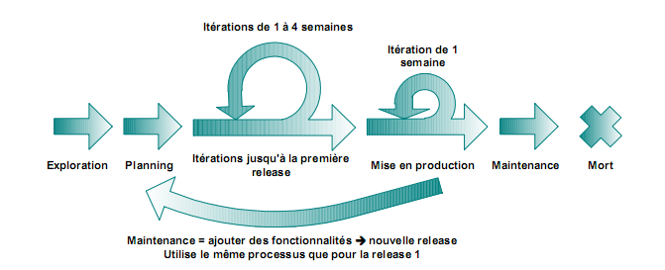 Chaque attente du client peut être atteinte indépendamment des autres. L'utilisation d'un cycle de vie permettant de développer chacun des modules de bout en bout séparément est donc appropriée. Le produit final sera donc livré par lots, chaque lot sera développé, testé et affiné avant l’intégration finale. La méthode choisie est XP.

*Figure 4 : Cycle de vie XP*

## Organisation du projet :

Dans le cadre du projet, les parties prenantes au projet sont :

* Equipe projet :

|  |  |
| --- | --- |
| Nom et prénom | Rôle |
| M. BELMAJDOUB Amine | Encadrant Fonctionnel et Technique. (Responsable Projet) |
| M. CHEKOUFF Rafiq | Analyste Développeur |
| M. AMALI Saleh | Analyste Développeur |
| M. CHIHAB Lazrek | Analyste Développeur |
| M. NABIL Bamhamed | Analyste Développeur |
| M. SOUFIANE Slawi | Analyste Développeur |

Tableau 3 : équipe du projet

|  |  |  |
| --- | --- | --- |
|  | Nom et prénom | Rôle |
| Comité de suivi | M. Belmajdoub Amine | Manager WebJet |
| Maîtrise d’ouvrage MOA | M. Belmajdoub Amine | Manager WebJet |
| Maîtrise d’œuvre MOE | M. Chekouff Rafiq  M. AMALI Saleh  M. CHIHAB Lazrek  M. NABIL Bamhamed  M. SOUFIANE Slawi | Maîtrise d’œuvre. |

* Comité du projet :

Tableau 4 : Comité du projet

* Responsabilités de réalisation et de suivi du plan

L'établissement et les mises à jour du plan ainsi que le suivi de l’application sont de ma responsabilité. La coordination des actions à entreprendre pour la bonne exécution du plan relève de la responsabilité de l’encadrant d’ « HP-CDG It services Maroc ». Le Tableau suivant résume ces responsabilités :

|  |  |  |  |  |
| --- | --- | --- | --- | --- |
| *Intervenants* | *Edition* | *Validation* | *Suivi du plan* | *Application* |
| *Amine belmajdoub* |  | *\** | *\** |  |
| *Chekouff rafiq* | *\** |  |  | *\** |
| *Soufiane slawi* | *\** |  |  | *\** |

Tableau 5 : responsabilité de réalisation

### Processus de rédaction et de validation des documents

Figure 5 : processus de rédaction et validation des documents

La figure ci-dessous fait état du processus de validation des documents :

### Gestion des risques :

Pour mener à bien mon projet, création d’un comparateur d’assurance, j’ai établi des prévisions raisonnables en termes des risques liés au projet.

Les risques liés au projet :

• Non-respect des délais : la familiarisation avec le langage PHP, JavaScript m’a demandé plus de temps

• Insatisfaction du client : parfois, il existe des modifications au niveau de la réalisation suite à des réunions avec l’administration.

• Absence ou maladie

|  |  |  |
| --- | --- | --- |
| Risque | Impact | Solution |
| Non-respect des délais | Le projet ne sera pas  achevé dans la date prévue, on peut avoir un retard dans la livraison de l'application | -Doubler l’effort et ajuster le planning pour respecter la planification faite au  départ. |
| Absence ou maladie | Ralentissement des travaux | Doubler l’effort et travailler un temps extra. |
| Insatisfaction du client | Echec du projet | Prévoir des réunions et des points de validation avec le client au fur et à  mesure de l’avancement du projet |

Les principaux risques liés au projet sont :

Tableau : matrice des risques

## Planification du projet :

### Planning prévisionnel :

L'objectif de ce planning est de déterminer les étapes du projet et le timing. Ce planning joue un rôle primordial pour la réalisation et le suivi du projet, il est établi dans le début de chaque projet afin de suivre le bon déroulement de chaque tâche. L’élaboration du planning s’est basée sur l’hypothèse suivante : Respect des périodes de validation.

Nous avons choisi comme outil pour la planification de notre projet Microsoft Project qui est un logiciel de gestion de projet de Microsoft. MS Project permet de planifier les projets et les ressources, et d’assurer le suivi des projets durant leur réalisation. Cet outil permet ainsi au chef de projet d’assurer une gestion de projet professionnelle, conforme à l’état de l’art, et ainsi garantir le respect des délais et du budget.

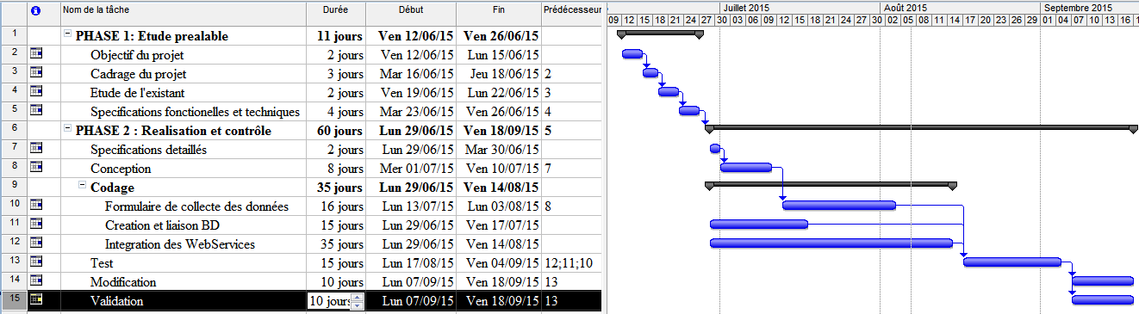

Figure 6 : diagramme de Gantt Prévisionnel

### Planning réel :

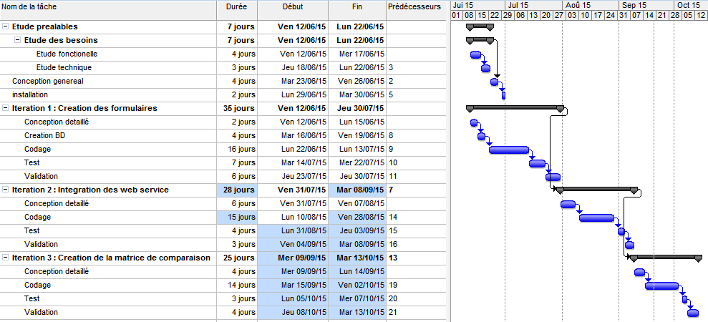

Figure 7 : diagramme de Gantt Réel

### Analyse des écarts :

Le développement de la solution a connu du retard sur quelque sprint, ce qui a produit un écart entre le planning prévisionnel et le déroulement réel du projet, ces écarts sont essentiellement du :

* La surestimation des tâches d’analyse et conception.
* La sous-estimation des tâches liées à la phase de codage.
* Des difficultés techniques qui peuvent surgir à n’importe quel moment de la phase réalisation.

## Conclusion

Dans cette partie on a décrit la méthodologie de gestion de projet suivie après une étude comparative entre les plus connus sur le marché, puis on a dressé un planning prévisionnel pour la réalisation. Dans le chapitre suivant nous allons détailler les fonctionnalités selon leurs ordres de priorité, on va décrire les contraintes techniques et les dépendances.

# Chapitre 3: Analyse & Conception

*Dans ce chapitre, nous allons commencer par identifier les acteurs qui interagiront avec l’application, puis la présentation de la conception UML (Use cases, diagramme de classes, diagramme de séquence).*

1. **Identification des acteurs/rôles :**

**Administrateur :** Il aura la mission d’alimenter le référentiel avec des utilisateurs, des activités et des projets, s’assurer du bon fonctionnement de l’application.

**Prospect :** Choisir les assurances et options qui lui conviennent.

**Assureur :** Met à jour ses web services pour un bon rendement à son profit.

**E-Mailing :** Envois automatique des Mails aux prospects pour, les tenir au courant des nouveautés, ou pour la génération des devis.

## Diagrammes de classes de l'application

Un diagramme de classe est une collection d'éléments de modélisation statiques qui montre la

Pour chaque sprint, on retrouve un diagramme de classes pour plus de lisibilité : (veuillez-vous diriger vers l’annexe A).

Diagramme de classes global :

(Voir page suivante)

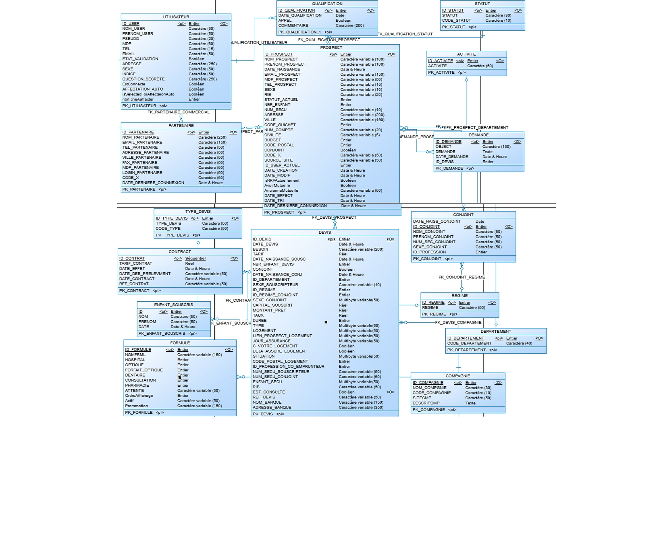

Figure 7: Diagramme de classe général

Description des classes du module d’ingénierie de formation

|  |  |
| --- | --- |
| Nom de la classe | Description |
| |  |  | | --- | --- | | UTILISATEUR |  | | Contient les informations sur l’utilisateur de l’application que ce soit du côté CRM ou du côté Client. |
| ZONE | Zone postal ou région. |
| STATUT | Statut actuelle du prospect. |
| PARTENAIRE | Contient les informations sur le partenaire (assureur). |
| ACTIVITE | Activité actuel du prospect |
| PROSPECT | La classe la plus riches du diagramme, et contient les informations général sur le prospect. |
| CONJOINT | La classe conjoint contient les informations sur le conjoint du prospect (femme, marie…) |
| REGIME | Régime actuel du prospect |
| Devis | L’une des principales classes du diagramme, et contient les informations du devis générer à la fin de la comparaison par le prospect lui-même. |
| DEPARTEMENT | Département du prospect. |
| CONTRACT | Contrat à faire signer aux prospects |
| ENFANT_SOUSCRIS | Enfant à assure. |
| FORMULE | Contient les formules à comparer |

Tableau 7 : Classes et leur description

## Use case global de l’application :

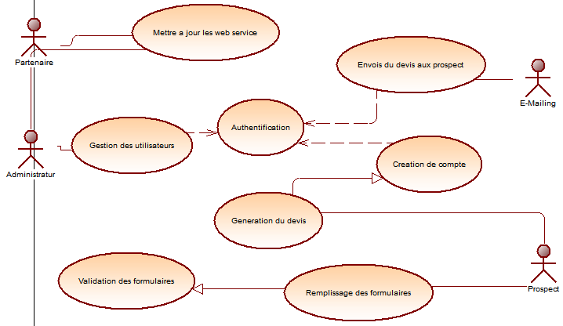 Le diagramme ci-dessous représente le cas d’utilisation concernant l’utilisation du comparateur d’assurance, on commençant par le prospect pour arriver au devis personnalisé.

Figure 8 : use case globale

**Description :**

Les partenaires (Assurances santé), doivent mettre à jour leurs web service et la documentation qui lui concerne. Apres l’intégration des web services dans l’application de comparaison, la matrice de comparaison sera générer automatiquement en dépendance des formules et des gammes proposés par les partenaires et des besoins prioritaires des prospects. Ces besoins seront déduits du formulaire (3 étapes) remplies par le prospect lui-même pour la génération du devis lui sera envoyer à sa boite mail et qui pourra ensuite le télécharger et l’imprimer.

## Conclusion

Dans ce chapitre nous avons présenté une vue conceptuelle de la solution à mettre en place. Ainsi nous avons exposé les différents diagrammes UML pour mieux comprendre les fonctionnalités offertes et mieux représenter la communication entre les différents objets du projet.

Maintenant nous allons présenter la partie mise en œuvre et réalisation de l’application.

# Chapitre 4: Réalisation

*Ce chapitre a pour objectif de présenter les différents outils et technologies mis en œuvre pour la réalisation du projet. Ensuite, une présentation de l’architecture utilisée ainsi que quelque capture d’écran de l’application.*

## Technologies utilisées :

Le tableau ci-dessous présente l’ensemble des outils et technologies utilisé pour la réalisation du projet :

|  |  |  |  |  |
| --- | --- | --- | --- | --- |
| Logo | Développeur | Version | Environnement | Type |
| 96512-mysql-logo.jpg | MySQL AB  ORACLE | 5.5.27 | Multiplateforme | SGBD |
|  | The PHP groupe | 5 | PHP | LAnguage de programmation libre |
|  | Sybase | 15.1 | UML | Conception |
| *Simple Object Access Protocol* |  |  | Multiplateforme | *Simple Object Access Protocol* |
|  | Apache | 1.8 | Multiplateforme | Gestion de configuration logicielle (outils de versionning). |
| microsoft-project-2013-logo.png | Microsoft | 2013 | Windows | Management de projet. |
|  | Sun | 2000 | Windows | IDE |

Tableau 8: technologies utilisées

## Description des technologies utilisées :

### MySQL

MySQL est un système de gestion de bases de données relationnelles (SGBDR). Il est distribué sous une double licence GPL et propriétaire. Il fait partie des logiciels de gestion de base de données les plus utilisés au monde1, autant par le grand public (applications web principalement) que par des professionnels, en concurrence avec Oracle, Informix et Microsoft SQL Server.

Son nom vient du prénom de la fille du cocréateur Michael Widenius, My. SQL fait allusion au Structured Query Language, le langage de requête utilisé.

MySQL AB a été acheté le 16 janvier 2008 par Sun Microsystems pour un milliard de dollars américains2. En 2009, Sun Microsystems a été acquis par Oracle Corporation, mettant entre les mains d'une même société les deux produits concurrents que sont Oracle Database et MySQL. Ce rachat a été autorisé par la Commission européenne le 21 janvier 20103,4.

Depuis mai 2009, son créateur Michael Widenius a créé MariaDB pour continuer son développement en tant que projet Open Source.

### PHP

PHP est un langage de script HTML exécuté du côté du serveur. Il veut dire « PHP : Hypertext Preprocessor ». Sa syntaxe est largement inspirée du langage C, de Java et de Perl, avec des améliorations spécifiques. Le but du langage est d'écrire rapidement des pages HTML dynamiques.

### PowerAMC

PowerAMC est un logiciel de conception créé par la société SDP, qui permet de modéliser les traitements informatiques et leurs bases de données associées.

Créé par SDP sous le nom AMC*Designor, racheté par Powersoft, ce logiciel est produit par Sybase depuis le rachat par cet éditeur en 1995. Hors de France, la version internationale est commercialisée par Sybase sous la marque PowerDesigner.

### MSProject

Microsoft Project (ou MS Project ou MSP) est un logiciel de gestion de projets édité par Microsoft. Il permet aux chefs de projet et aux planificateurs de planifier et piloter les projets, de gérer les ressources et le budget, ainsi que d'analyser et communiquer les données des projets.

Utilisé aujourd'hui (2011) par plus de 20 millions de chefs de projet, Microsoft Project est le logiciel de gestion de projet le plus utilisé au monde. Plus de 10 000 entreprises ont aussi déployé la version serveur de Microsoft Project, nommée Microsoft Project Server.

### NetBeans

NetBeans est un environnement de développement intégré (EDI), placé en open source par Sun en juin 2000 sous licence CDDL (Common Development and Distribution License) et GPLv2. En plus de Java, NetBeans permet également de supporter différents autres langages, comme C, C++, JavaScript, XML, Groovy, PHP et HTML de façon native ainsi que bien d'autres (comme Python ou Ruby) par l'ajout de greffons. Il comprend toutes les caractéristiques d'un IDE moderne (éditeur en couleur, projets multi-langage, refactoring, éditeur graphique d'interfaces et de pages Web).

Conçu en Java, NetBeans est disponible sous Windows, Linux, Solaris (sur x86 et SPARC), Mac OS X ou sous une version indépendante des systèmes d'exploitation (requérant une machine virtuelle Java). Un environnement Java Development Kit JDK est requis pour les développements en Java.

NetBeans constitue par ailleurs une plateforme qui permet le développement d'applications spécifiques (bibliothèque Swing (Java)). L'IDE NetBeans s'appuie sur cette plateforme.

### TortoiseSVN

TortoiseSVN est un des logiciels client de SVN les plus populaires.

C'est un logiciel libre distribué selon les termes de la licence GNU GPL, sous forme de PlugIn pour Microsoft Windows.

En s'intégrant dans l'explorateur de Windows, il offre aux utilisateurs de Windows une interface graphique permettant de réaliser la plupart des tâches qu'offre SVN en ligne de commande.

L'explorateur Windows s'enrichit des fonctionnalités suivantes :

* Superposition d'icône aux répertoires et fichiers permettant de visualiser instantanément l'état (à jour, modifié, en conflit...)
* Menu contextuel permettant de committer ou d'updater, à l'échelle d'un fichier, d'une sélection de fichiers ou encore d'un répertoire
* Possibilité d'ajouter en mode détails de l'explorateur des colonnes de type numéro de révision, état.

## Architecture de l’application :

Le schéma ci-dessus présente l’architecture de l’application.

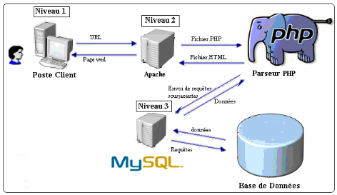

Figure 11 : Architecture de l'application

### SOAP

Un Web Service est un composant logiciel identifié par une URI, dont les interfaces publiques sont définies et appelées en XML.

Sa définition peut être découverte par d'autres systèmes logiciels.

Les services Web peuvent interagir entre eux d'une manière prescrite par leurs définitions, en utilisant des messages XML portés par les protocoles Internet.

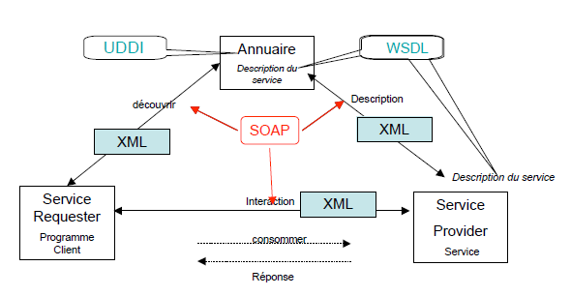

Figure 9 : architecture des Webservices

**Les acteurs**

– Annuaire – Service Registry

• Annuaire des services publiés par les providers (UDDI)

• Géré sur un serveur niveau application, entreprise ou mondial

– Service Provider

• Application s'exécutant sur un serveur et comportant un module logiciel accessible par en XML

– Service Requester

• Application cliente se liant à un service et invoquant ses fonctions par des messages XML (REST, XML-RPC, SOAP)

**Terminologie**

- WSDL (Web Services Description Language) donne la description au format XML des Web Services en précisant les méthodes pouvant être invoquées, leur signature et le point d'accès (URL, port, etc...).

- Dialecte XML permettant de décrire un web service

- UDDI (Universal Description, Discovery and Integration) normalise une solution d'annuaire distribué de Web Services, permettant à la fois la publication et l'exploration. UDDI se comporte lui-même comme un Web service dont les méthodes sont appelées via le protocole SOAP.

- Annuaire permettant d’enregistrer de rechercher des services web.

- SOAP (Simple Object Access Protocol) : Protocole de communication en service Web par échange de message XML.

**SOAP :**

• SOAP définit le cadre général pour l’échange de données structurées en XML

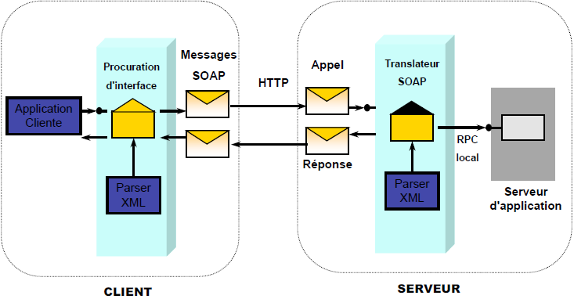 • SOAP permet d’échanger des structures de données complexes en XML avec les Namespaces, et la spécification XML Schéma

Figure 10 : Architecture SOAP

**Structure d’un message SOAP**

• Envelope : c'est lui qui contient le message et ses différents sous-blocs. Il s'agit du bloc racine XML. Il peut contenir un attribut encodingStyle dont la valeur est une URL vers un fichier de typage XML qui décrira les types applicables au message SOAP.

• Header: c'est un bloc optionnel qui contient des informations d'en-têtes sur le message. S’il est présent, ce bloc doit toujours se trouver avant le bloc Body à l'intérieur du bloc Envelope.

• Body : c'est le bloc qui contient le corps du message. Il doit absolument être présent de manière unique dans chaque message et être contenu dans le bloc Envelope. SOAP ne définit pas comment est structuré le contenu de ce bloc. Cependant, il définit le bloc Fault qui peut s'y trouver.

• Fault: ce bloc est la seule structure définie par SOAP dans le bloc Body. Il sert à reporter des erreurs lors du traitement du message, ou lors de son transport. Il ne peut apparaître qu'une seule fois par message. Sa présence n'est pas obligatoire.

## Mise en œuvre de l'application

### Authentification

Afin de répondre aux exigences technique et fonctionnelle citées dans la partie cahier des charges et plus précisément : la sécurisation de l’application, nous avons été amenés à utiliser un algorithme d’authentification, Il permet l'authentification des utilisateurs et administrateur en toute sécurité.

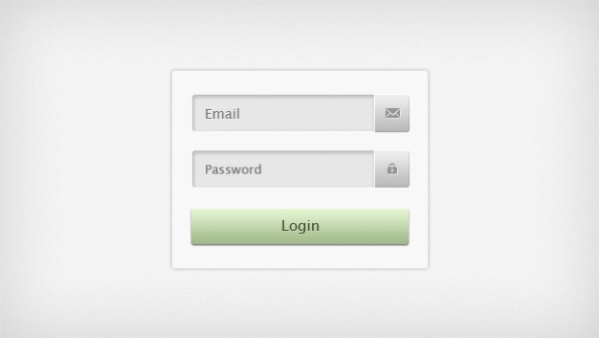

## Interfaces

La première étape du remplissage du formulaire est contient les informations pour la génération de la matrice.

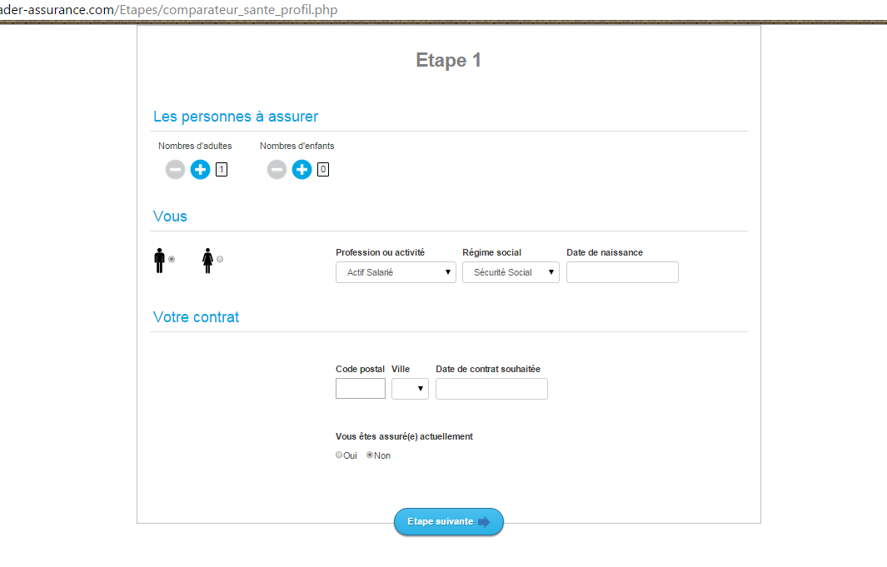

Figure 12 : étape 1 du formulaire

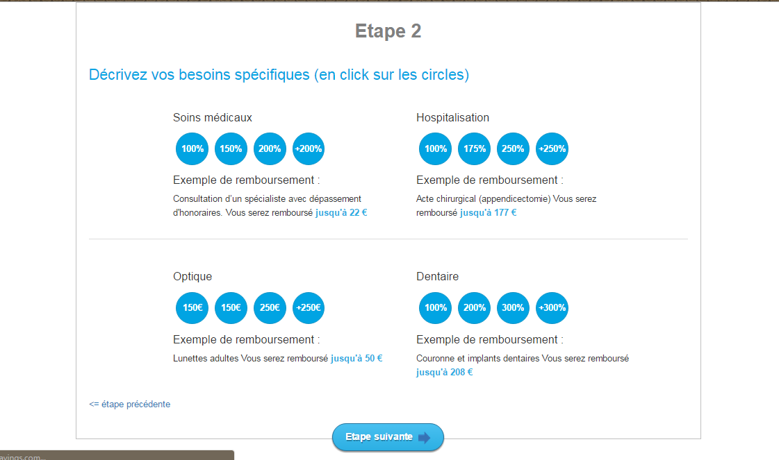Etape 2 du remplissage du formulaire est contient les options de priorité sanitaire

Figure 13 : étape 2 du formulaire

Etape 3 du remplissage du formulaire est contient les informations personnelles du prospect.

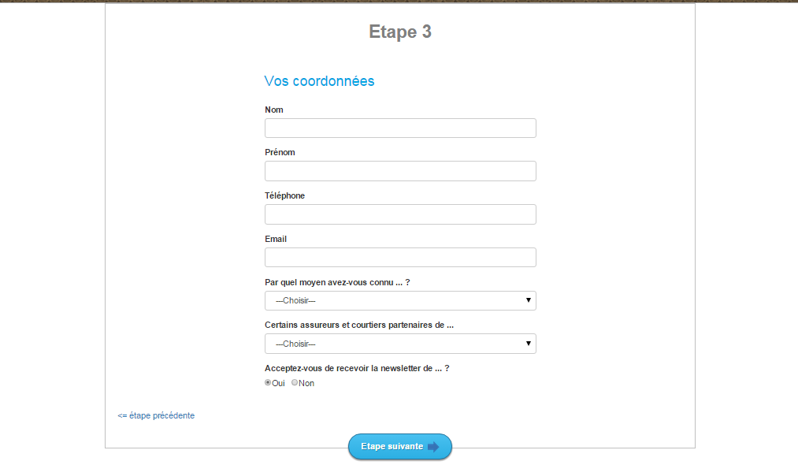

Figure 14 : étape 3 du formulaire

Propositions des formules et des gammes pour mettre le prospect devant le choix qui lui semble le plus convenable.

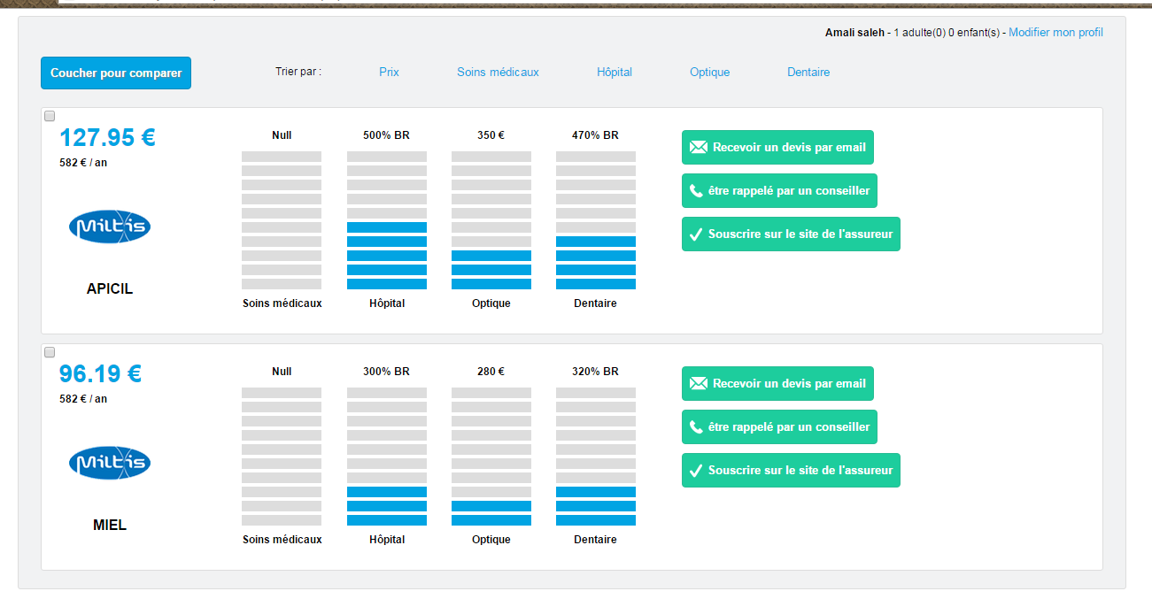

Figure 15 : Propositions des formules et des gammes

Liste des fiches remplie par les prospects avec toutes leurs coordonnées personnelles (Tel.Email)

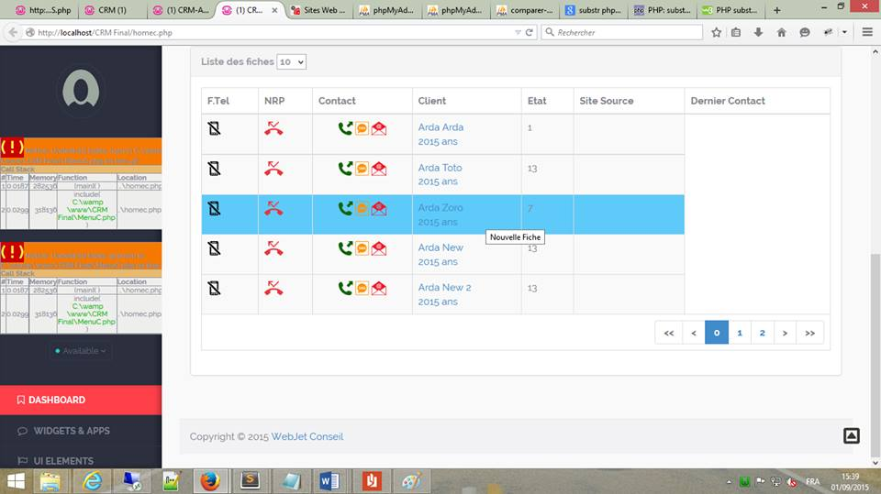

Figure 16 : liste des fiches

Interface CRM pour la gestion des notifications et agenda.

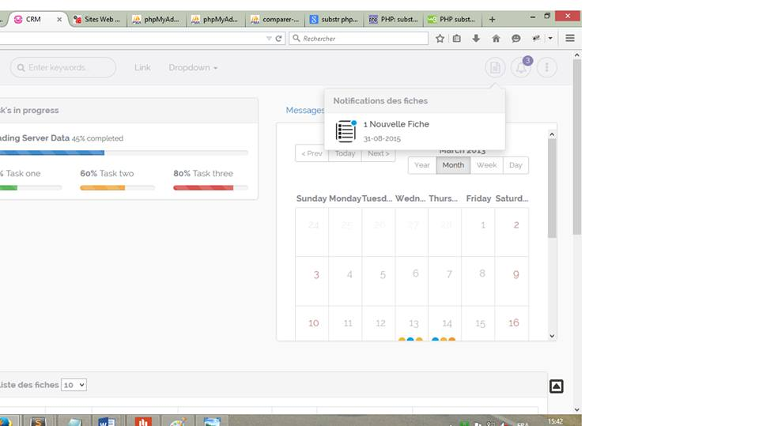

Figure 17 : Interface CRM

Interface CRM (Administrateur) Tableau de bord qui affiche les statistiques, les utilisateurs et la liste complète des fiches remplies par les prospects

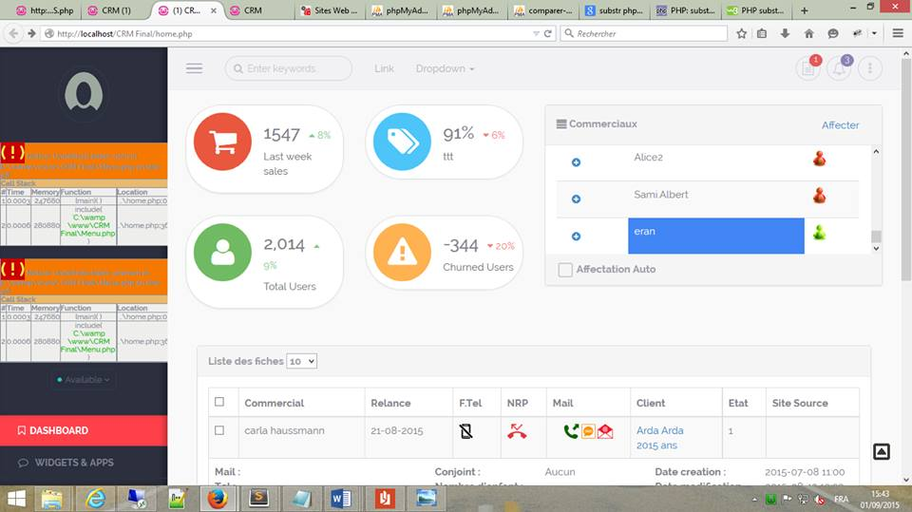

Figure 18 : tableau de bord

## **Conclusion** :

Cette étude a mis en évidence l’aspect technique du projet, en mettant le point sur tout ce qui est exigences, architecture, outils utilisés pour ainsi présenter la solution technique adoptée et son architecture.

# Conclusion générale

Pour compléter notre cursus d’étude pour l’obtention du diplôme Ingénieur informatique et réseaux de l’EMSI, j’été mené a entamé un stage de fin d’étude d’une durée de 4 mois au sein de WebJet conseil.

Mon projet consistait à mettre en place un comparateur d'assurance santé.

Ce projet a pour objectif est d’étendre l'offre de comparaison à l’ensemble des produits d’assurance pour les assurances en France.

Ce projet est un outil simple et pédagogique à l’attention des très petites et petites entreprises qui n’ont souvent ni les moyens, ni le temps d’éplucher de multiples offres de contrats. Il permet de comparer les contrats de complémentaire santé en temps réel pour une comparaison personnalisée et efficace, au meilleur coût, ou avec les meilleures garanties.

Pour bien conduire ce projet, il a fallu commencer par faire une étude de faisabilité technique, analyser les besoins que spécifie le cahier des charges et élaborer un planning relatif à la durée du stage. Ensuite, on a présenté l’architecture globale du système ainsi que le fonctionnement que ce soit du côté prospect ou coté CRM.

Ce stage m’a fait apprendre beaucoup de chose notamment l’esprit d’équipe et l’endurance.

# Webo-graphie

**[W.1]** *Gestion des projets informatique, [En ligne], date de consultation : 15mai 2013 ,2 avril disponible sur :*

[**http://www.indexel.net/management/70-des-projets-informatiques-se-terminent-en-retard-ou-jamais-3171.html**](http://www.indexel.net/management/70-des-projets-informatiques-se-terminent-en-retard-ou-jamais-3171.html)

[**http://miageprojet2.unice.fr/@api/deki/files/1501/=M2-Siris-2012-PM-Cours-20110926.pdf**](http://miageprojet2.unice.fr/@api/deki/files/1501/=M2-Siris-2012-PM-Cours-20110926.pdf)

**[W.2][SCRUM]** *processus de développement, [En ligne],*

[**http://miageprojet2.unice.fr/@api/deki/files/1501/=M2-Siris-2012-PM-Cours-20110926.pdf**](http://miageprojet2.unice.fr/@api/deki/files/1501/=M2-Siris-2012-PM-Cours-20110926.pdf)

[**http://www.itpedia.fr/fr/autres-referentiels/scrum/342-presentation-de-scrum.html**](http://www.itpedia.fr/fr/autres-referentiels/scrum/342-presentation-de-scrum.html)

**[W.3] [PMPlan]** *outils pour la planification et la gestion des ressources, [En ligne]*

[**http://www.pmplan.com/Trial_LT/Introduction_to_PMPlan_Premier_pdf.pdf**](http://www.pmplan.com/Trial_LT/Introduction_to_PMPlan_Premier_pdf.pdf)

**[W.4] [ProjetLead]** *solution de gestion de projets, [En ligne], date de consultation : 5 juin 2015 disponible sur :*

[**http://fr.wikipedia.org/wiki/Projelead**](http://fr.wikipedia.org/wiki/Projelead)

**[W.5] [AgroUML]** *logiciel libre de création de diagrammes UML, [En ligne], date de consultation : 10 juin 2015 disponible sur :*

[**http://argouml.tigris.org/**](http://argouml.tigris.org/)

[**http://fr.wikipedia.org/wiki/ArgoUML**](http://fr.wikipedia.org/wiki/ArgoUML)

**[W.6] [Cacoo]** *outil ergonomique de dessin en ligne, [En ligne], date de consultation : 14 juin 2015 disponible sur :*

[**http://en.wikipedia.org/wiki/Cacoo**](http://en.wikipedia.org/wiki/Cacoo)

**[W.7] [Netbeans]** *Environnement de développement , [En ligne], date de consultation : 20 juin 2015 disponible sur :*

[**https://netbeans.org/**](https://netbeans.org/)

**[W.8]** *SOAP, [En ligne] , date de consultation : juin 2015 disponible sur:*

[**http://www.siteduzero.com/informatique/tutoriels/**](http://www.siteduzero.com/informatique/tutoriels/)**SOAP**

**[W.9] [MySQL]** *Manuelle MySQL, [En ligne] , date de consultation : 26 juillet 2015 disponible sur :*

[**http://downloads.mysql.com/docs/refman-5.5-en.a4.pdf**](http://downloads.mysql.com/docs/refman-5.5-en.a4.pdf)

**[W.10] [WebService]** *consommation de web service, [En ligne], date de consultation : 20 juillet 2015 disponible sur :*

[**http://en.wikipedia.org/wiki/**](http://en.wikipedia.org/wiki/GlassFish)**webservice**